**QFDataSet_ZEOS for lazarus三层控件说明**

转到Lazarus后发现缺少delphi熟悉的三层控件，尝试过国产商业及网上的开源三层控件，但存在或多或少的问题，始终找不到满意的三层控件（特别是linux aarch64下），决定开发一个简单实用的lazarus三层控件（参考网上的相关代码）。这个三层控件功能相对简单，只适合lazarus使用，但非常实用，编写的应用软件能在windows和国产信创操作系统(linux)及CPU运行。

QQ：315175176 秋风

2023.11.06

**一、QFDataSet三层控件目录结构：**QFDataSet  
|----Client_demo  //客户端Demo  
|----Components  //QFDataSet客户端控件  
|----server            //服务端  
|----RealThinClientSDK_v952

**二、需要安装的支持控件：**1、RealThinClient SDK-->RealThinClientSDK_v952\Lib\rtcsdk_fpc.lpk  
2、zeos   
3、QFDataSet-->Components\QFDataSetPack.lpk

**三、QFDataSet**QFDataSetPack封装了TQFConnection、TQFTable、TQFQuery和TQFStoredProc等4个控件：  
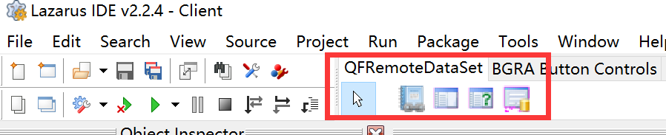

1.QFConnection连接控件  
   QFConnection.Compression:boolean;//=true传输时压缩数据,=false传输时不压缩数据  
   QFConnection.SecureKey//连接密钥，要与服务端的连接密钥匹配  
   QFConnection.Server_ip//服务端IP  
   QFConnection.Server_port//服务端端口号，如在linux运行，建议要>1024  
   QFConnection.DateTime:TDateTime;//取服务端的时间  
   QFConnection.GeneratorID:string;//取服务端用雪花算法生成的唯一ID  
   QFConnection.FileUpload(const filename:string):Boolean;//上传文件到服务端的upload文件夹  
   QFConnection.FileDownload(filename, path: string):Boolean;//从服务端download文件夹下载指定文件

2.TQFTable支持分页功能。  
   QFTable.KeyFields//主键  
   QFTable.TableName//表名  
   QFTable.DataPagination;//=true数据分页  
   QFTable.open;//DataPagination=true时，支持分页功能  
   QFTable.Locate(const AKeyFields: String; const AKeyValues: Variant; AOptions: TLocateOptions): Boolean;  
   QFTable.ApplyUpdates;//将数据提交到服务端的数据库  
   QFTable.AutoUpdaeData:Boolean;//=true时，自动保存变更的数据  
   QFTable.PageSize//数据页的大小  
   QFTable.FirstPage;  
   QFTable.PriorPage;  
   QFTable.NextPage;  
   QFTable.LastPage;

3.TQFQuery  
   TQFQuery.KeyFields//主键  
   TQFQuery.SQL//SQL语句  
   TQFQuery.open  
   TQFQuery.ExecSQL  
   TQFQuery.ApplyUpdates//将数据提交到服务端的数据库  
   TQFQuery.AutoUpdaeData:Boolean;//=true时，自动保存变更的数据

4.TQFStoredProc  
   TQFStoredProc.StoredProcName  
   TQFStoredProc.Param  
   TQFStoredProc.open

**四、数据库选择：**QFDataSet三层控件已适配SQLite3、MSSQL2000、MySQL和PostgreSQL数据库，其中MSSQL为支持分页，表需添加ID字段。如果服务端在Linux运行，建议使用SQLite3、MySQL和PostgreSQL。

**五、服务端：**服务端需要先安装RealThinClient SDK控件，打开server\server.lpr编译就可以。

**五、客户端Demo：**

打开Client_json\Client_json.lpr。

